Дистанційне навчання

**«Раціональні вирази. Раціональні рівняння. Степінь із цілим показником»**

(алгебра 8 клас)

***Вчитель: Матюшенко Валентина Йосипівна***

Кам’янське

2017

***Рівняння – одне з найважливіших понять не тільки математики, а й багатьох прикладних наук. Це найзручніша математична модель, найкращій засіб для розв’язування найважчих задач. Образно кажучи, рівняння - це ключ, яким можна відчиняти тисячі дверей у невідоме.***

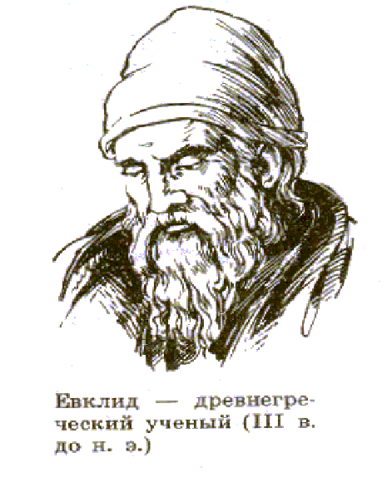***Математика як і будь яка інша наука не розвивається сама, всі відкриття в ній роблять люди. Вагомий внесок у розвиток вчення про рівняння зробили Евклід, Діофант, аль-Хорезмі, О.Хайям, Ф. Вієт та ін.. вченні. І ці люди не обмежувалися лише математикою, вони були високо освіченими і всебічно розвинутими, до чого повинна прагнути кожна людина.***

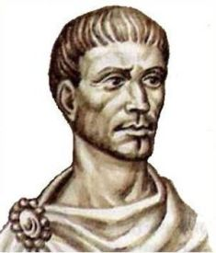***Евклід – вчений (ІІІ в. до н.е.)***

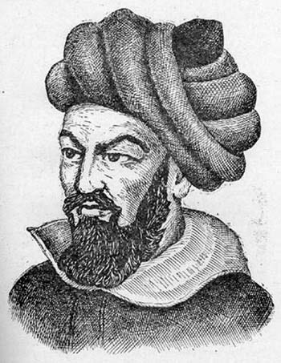***Діофант - старогрецький математик, який жив приблизно в III столітті н. е.***

***Аль-Хорезмі - один з найбільших середньовічних вчених IX століття, засновник класичної алгебри***

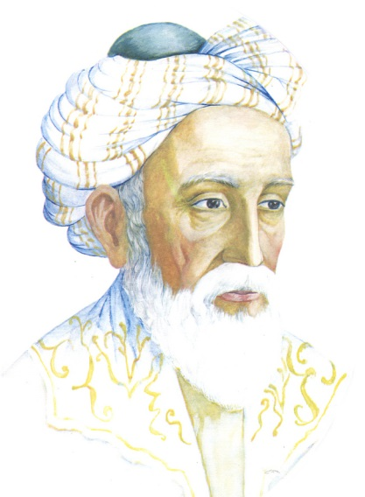

***О.Хайям - перський поет, філософ, математик, астроном, астролог***

**І. Раціональні рівняння**

1. **Повторення**

***Рівність зі змінною називається рівнянням.***

***Коренем (розв’язком) рівняння називають значення змінної, яке перетворює на правильні числову рівність.***

***Розв’язати рівняння - означає знайти всі його корені або довести, що їх немає.***

***Два рівняння називаються рівносильними, якщо вони мають ті самі (однакові) корені ( тобто кожен корінь першого рівняння є коренем другого і навпаки), а також якщо рівняння не мають коренів.***

**Приклад:**

1. $\frac{1}{2}$**х= 0 і 2х =0 – рівносильні рівняння**

**х=0 корінь рівнянь**

**2) 4х=8 і 2х-4=0 – рівносильні рівняння**

**х=2 – корінь рівнянь**

**3) $x^{2}=4$ і (х-2)(х+2) = 0 – рівносильні рівняння**

**х=2 ,х=-2 - корені рівнянь**

**4) $x^{2}= -5$ і $\left|х\right|$ =-8 - не мають коренів, такі рівняння прийнято**

**вважати також рівносильними**

**Вправа1. Чи є рівносильними рівняння:**

1. **х+2 = 12 і 3х = 30**
2. **-3х = -9 і $\frac{1}{3}$ х = 1**
3. **х-6 = 0 і х(х-6)=0**
4. $\frac{8}{х}$**= 0 і $x^{2}$ = -9**
5. **х+4 = 4+х і $\frac{x^{2}+4}{x^{2}+4}$ =1**
6. **(5х-20)(х+4) = 0 і (0,4-0,1х)(6х+12) = 0**

**Розв’язування**

**Вправа 2. Складіть рівняння, яке рівносильне даному**

**1) 3х-4 =5 ; 2) $\left|х\right|$ =4 ; 3) х+10 = х-5.**

**Розв’язування**

1. **Раціональні рівняння**

Раціональним рівнянням називається рівнянням ліва і права частини якого є раціональними виразами.

Раціональні вирази

Дробові вирази

Цілі вирази

**5х + 12 = 0**

$x^{2}+6х-7=0$**цілі раціональні рівняння**

$$\frac{х}{5}+\frac{х-2}{10}=2$$

**Цілим раціональним рівнянням називається рівняння обидві частини якого є цілими виразами.**

Цілі вирази не містять ділення на змінну і нуль, їх можна подати у вигляді многочлена.

$\frac{5х-4}{2х+1}=1+\frac{х}{2х-1}$**- дробове раціональне рівняння**

**Дробовим раціональним рівнянням називається рівняння, у якого хоча б одна частина є дробовим виразом**.

Дробові вирази містить ділення на змінну, їх можна подати у вигляді раціонального дробу.

Раціональний дріб має вигляд :

$\frac{а}{в}$,де а і в - многочлени.

Допустимі значення змінних у виразі – це такі значення букв ( змінних), при яких вираз має зміст. Допустимі значення змінних для раціонального дробу $\frac{а}{в}$ знаходять з умови **в $≠$ 0** .

***Наприклад:*** для дробу $\frac{5а-8}{а^{2}-25}$ допустимими значеннями змінної є всі ***а*** , окрім тих, при яких $а^{2}$-25 =0 , тобто а $≠∓5$.

**Вправа 3. Знайдіть допустимі значення змінної, що входять до виразу:**

1. $\frac{5х}{x^{2}-4}$**; 2) $\frac{6х-1}{\left|х\right|-3}$; 3) $\frac{6}{х-7}+\frac{4х}{х+2}$; 4) $\frac{х+1}{х(х-5)}$.**

**Розв’язування**

1. **Вчимося розв’язувати дробові раціональні рівняння.**

**Щоб розв’язати дробове раціональне рівняння виду $\frac{M}{N}$ = 0, де M і N – цілі раціональні вирази, треба:**

1. **Прирівняти до 0 чисельник дробу и розв’язати одержане ціле раціональне рівнянняM = 0.**
2. **З одержаних коренів виключити ті, при яких знаменник дробу N дорівнює 0.**

***Наприклад.*** Розв’язати рівняння:

**а) $\frac{5х-7}{2х+4}$ = 0**

Розв’язання

5х-7=0 ;

5х = 7;

х= $\frac{7}{5}$;

х = 1,4

Якщо х = 1,4 , то 2х+4 = 2 $×$ 1,4+4 =2,8+4 = 6,8 $≠$ 0

х=1,4 є коренем даного рівняння.

*Відповідь: 1,4*

**б) $\frac{4х-8}{х-2}$ =0**

Розв’язання

4х-8 =0

4х=8

х=2

Якщо х=2, то х-2 =2-2 =0

х=2 не є коренем даного рівняння.

*Відповідь: коренів немає*

**в) $\frac{(х-8)(х+2)}{7х+14}$ = 0**

Розв’язання

(х-8)(х+2) =0

х-8 =0 або х+2 =0

х=8 х=-2

Якщо х=8, то 7х+14 = 7 $×8$ +14 =56+14=80 $≠$ 0

х=8 - є коренем даного рівняння;

Якщо х=-2, то 7х+14 = 7(-2)+14 =-14+14 = 0,

х=-2 не є коренем даного рівняння.

*Відповідь : 8*

**Вправа 4.Розв’язати рівняння:**

**а) $\frac{х-6}{х-4}$ =0; б) $\frac{х-2}{x^{2}-4}$ = 0; в) $\frac{x^{2}-4}{х-2}$ = 0**

**Розв’язування**

**Щоб розв’язати дробове раціональне рівняння виду $\frac{M}{N}=\frac{F}{K}$, де N,M,F,K – цілі раціональні вирази, треба:**

1. **За властивістю пропорції записати ціле рівняння MK=NF і розв’язати його.**
2. **З одержаних коренів виключити ті при яких хоча б один зі знаменників Nабо K дорівнює 0.**

***Наприклад***. Розв’язати рівняння :

**а) $\frac{3}{х-2}$ = $\frac{4}{х+3}$**

Розв’язання

ОДЗ: $\left\{\begin{aligned}х≠-3, \\ х≠2;\end{aligned}\right.$

3(х+3) = 4(х-2);

3х+9 = 4х-8;

3х-4х = -8-9;

-х = -17;

х=17 - задовольняє ОДЗ і є коренем даного рівняння.

*Відповідь: 17*

**б) $\frac{х-4}{х-3}$ = $\frac{2х+1}{2х-1}$**

Розв’язання

ОДЗ: $\left\{\begin{aligned}х≠\frac{1}{2} \\ х≠3\end{aligned}\right.$;

(4-х)(2х-1) = (2х+1)(х-3);

2 $x^{2}$-8х-х+4=2 $x^{2}$ +х-6х-3;

-9х+5х = -3-4;

-4х=-7;

х= $\frac{7}{4}$;х= 1,75 - задовольняє ОДЗ і є коренем даного рівняння.

*Відповідь: 1,75*

**Вправа 5. Розв’яжіть рівняння:**

**а) $\frac{х-6}{х-2}$ = $\frac{х-8}{х}$;б) $\frac{х+8}{х}$ = $\frac{6}{х-2}$.**

**Розв’язування**

**Щоб розв’язати дробове раціональне рівняння треба:**

1. **Знайти спільний знаменник усіх дробів, що входять у рівняння.**
2. **Помножити обидві частини даного рівняння на спільний займенник.**
3. **Розв’язати одержане ціле раціональне рівняння.**
4. **З одержаних коренів виключити ті, при яких спільний знаменник дорівнює 0.**

***Наприклад.*** Розв’язати рівняння:

$\frac{6х+14}{x^{2}-9}$***+ $\frac{7}{x^{2}+3х}$ = $\frac{6}{х-3}$***

Розв’язання

ОДЗ $\left\{\begin{aligned}х≠-3, \\ х≠0, \\ х≠3;\end{aligned}\right.$

Оскільки $x^{2}$– 9 = (х-3)(х+3), $x^{2}$ +3х = х(х+3), то х(х-3)(х+3) – спільний займенник

$\frac{\left(6х+14\right)х(х-3)(х+3)}{(х-3)(х+3)}$ + $\frac{7х(х-3)(х+3)}{х(х+3)}$ = $\frac{6х(х-3)(х+3)}{х-3}$;

*х(6х+14)+7(х-3) = 6х(х+3);*

*6 $x^{2}$ +14х+7х-21= 6 $x^{2}$ +18х;*

*21х-18х=21;*

*3х = 21;*

*х=7* - задовольняє ОДЗ і є коренем даного рівняння.

*Відповідь: 7.*

**Вправа 6. Розв’язати рівняння:**

**а) $\frac{х-4}{х-5}$ + $\frac{х+6}{х+5}=2$; б) $\frac{1}{х+2}$ + $\frac{1}{x^{2}-2х}$ = $\frac{х}{x^{2}-4}$; в) $\frac{x^{2}-9х+50}{x^{2}-5х}$ = $\frac{х+1}{х-5}$ + $\frac{х-5}{х}$.**

**Розв’язування**

**4.Розв’язання задач на складання дробових раціональних рівнянь.**

**Задача 1 .***Турист проплив на човні 3 км за течією річки і 2 км проти течії річки за 30 хв. Знайдіть швидкість човна в стоячій воді, якщо швидкість течії дорівнює 2 км/год.*

Розв’язання

Нехай швидкість човна в стоячій воді дорівнює х км /год., тоді його швидкість за течією річки дорівнює (х+2) км/год. , а проти течії - (х-2) км/год.

Турист проплив 3 км за течією $\frac{3}{х+2}$ год, а 2 км проти течії – за $\frac{2}{х-2}$ год. Оскільки весь шлях було пройдено за 30 хв = $\frac{1}{2}$ год, то отримаємо рівняння:

$\frac{3}{х+2 }+ \frac{2}{х-2}= \frac{1}{2}$.

Розв’яжемо отримане рівняння:

ОДЗ: $\left\{\begin{aligned}х≠-2, \\ х≠2;\end{aligned}\right.$

2(х-2)(х+2) – спільний займенник.

6(х-2)+4(х+2) = $x^{2}-4$;

6х-12 +4х+8 = $x^{2}-4$;

10х - $x^{2}$ =12 – 8 -4;

10х - $x^{2}$ = 0;

х(10-х) =0;

х=0 або х=10

Корінь х=0 не задовольняє змісту задачі. Отже, швидкість човна в стоячій воді дорівнює 10 км/год.

*Відповідь: 10 км/год.*

**Задача 2 . (Задача на рух)** *Відстань між містами А і В дорівнює 720км. Із міста А до міста В виїхав автомобіль і одночасно вилетів літак. Автомобіль прибув до міста В на 10 годин пізніше за літак. Знайдіть швидкість руху літака ї автомобіля, якщо швидкість автомобіля в 6 разів менша, ніж літака.*



*А В*

|  |  |  |  |
| --- | --- | --- | --- |
|  | **S** | **V** | **t** |
| **Автомобіль** | 720 км | х км\год | $\frac{720}{х}$ год |
| **Літак** | 720км | 6х км\год | $\frac{720}{6х}$ год |

**10 год**За умовою задачі складаємо рівняння.

$\frac{720}{х}- \frac{720}{6х}$ = 10;

*Відповідь: 60 км\год, 360 км\год.*

**Задача 3. (Задача на спільну роботу)** *До басейну відведено 2 труби. Через першу трубу басейн можна наповнити в двічі швидше, ніж через другу. Якщо відкрити обидві труби одночасно, то басейн можна наповнити за 4 години. За який час можна наповнити басейн через кожну трубу окремо?*

*Відповідь: 6 год, 12 год*

**Задача 4. (Задача на знаходження невідомого числа)** *Яке одне й те саме число потрібно помножити на чисельник дробу $\frac{1}{5}$ і додати його до знаменника цього дробу, щоб одержати дріб $\frac{1}{2}$.*

**ІІ. Степінь з цілим показником та його властивості.**

Розв’язування практичних задач та оперування зі степенями викликало необхідність в узагальнені поняття степеня.

Доцільність введення нульового і від’ємних показників та сучасних символів уперше детально описав у 1665 році анг. математик Джон Валліс. Його справу закінчив і Ньютон, який почав систематично користуватися новими символами, після чого вони стали загальновживаними.

Найчастіше математичною дією піднесення до степеня користуються астрономи. Наприклад, відстань до туманності Андромеди дорівнює 9,5 $∙{10}^{19}.$

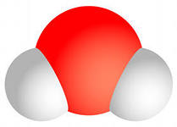В науці і техніці користуються великими числами, наприклад 1083000000000 ${км}^{3}$– об’єм земної кулі. І дуже маленькими числами, наприклад діаметр молекули води 0,0000000003.

Над такими числами не зручно виконувати дії, їх не зручно читати і записувати. І тому необхідно навчитися читати, записувати дуже великі і дуже маленькі числа в зручній формі і виконувати дії над цими числами.

1. ОЗНАЧЕННЯ СТЕПЕНІВ

Степінь з натуральним показником:

$а^{n}=а ∙а ∙а……а$, n є N , n $≥$ 2, а є R.

n

а – основа степеня, n–показник степеня

$а^{1}=а$, $0^{n}=0$, $1^{n}$ = 1.

1. Степінь з нульовим показником:

$а^{0}$ = 1, а $≠0$, $0^{0}$– не визначено.

1. Степінь з цілим від’ємним показником:

$а^{-n}$ = $\frac{1}{a^{n}}$, а $≠0$, n є N, $0^{-n}$- не визначено.

***Наприклад.***

**а*) $2^{-4}$ = $\frac{1}{2^{4}}$ = $\frac{1}{16}$;***

***б) $8^{0}=1$;***

***в) (${-4)}^{3}=\left(-4\right)\left(-4\right)\left(-4\right)=-64$***

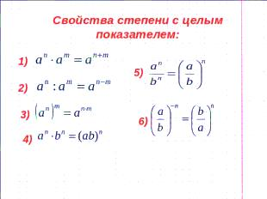2) ВЛАСТИВОСТІ СТЕПЕНІВ

|  |  |  |
| --- | --- | --- |
|  |  |  |

***Наприклад.****Обчислити значення виразу:*

$${0,3}^{-2 }+3^{-2 }- {1,6}^{0}$$

***Розв’язання***

${0,3}^{-2 }+3^{-2 }- {1,6}^{0}$***= $\frac{1}{{0,3}^{2}.}+ \frac{1}{3^{2}}-1= \frac{1}{0,09}+ \frac{1}{9}-1=\frac{100}{9}+\frac{1}{9}-1=$***

***11 $\frac{1}{9}$ + $\frac{1}{9}$-1 = 10 $\frac{2}{9}$***

***Відповідь: 10 $\frac{2}{9}$***

***Перевір себе.***

До вашої уваги — кросворд. Ви повинні розгадати його і у виділеному стовпці прочитати назву найпершої весняної квітки, занесеної до Червоної книги.

|  |  |  |  |  |  |  |  |  |  |  |
| --- | --- | --- | --- | --- | --- | --- | --- | --- | --- | --- |
|  |  |  |  |  |  |  |  |  |  |  |
|  | 1 |  |  |  |  |  |  |  |  |  |
|  |  |  | 2 |  |  |  |  |  |  |  |
|  |  |  |  | 3 |  |  |  |  |  |  |
|  |  |  |  | 4 |  |  |  |  |  |  |
|  | 5 |  |  |  |  |  |  |  |  |  |
|  |  |  | 6 |  |  |  |  |  |  |  |
|  | 7 |  |  |  |  |  |  |  |  |  |
|  | 8 |  |  |  |  |  |  |  |  |  |
|  |  | 9 |  |  |  |  |  |  |  |  |
|  |  |  |  | 10 |  |  |  |  |  |  |
|  |  |  |  |  |  |  |  |  |  |  |

1.    Як називається вираз аn? (Степінь)  
2.    Показник степеня а -3 число — ... (Від'ємне)  
3.    Основа степеня 219 число — ... (Два)  
4.    Який показник степеня a100? (Сто)  
5.    а° = .... (Один)  
6.    Напишіть замість «х» показник степеня а-10 • ах=а-3(Сім)  
7.    Дано (m-3)-5 = m 15. Яку дію виконали над показниками, щоб піднести степінь до степеня? (Множення)  
8.    a-n *an=... (Один)  
9.    Напишіть замість «х» показник степеня:  с11:с8=сх  (Три)  
10.    а3 — число а у 3 степені. А як ще можна назвати цей вираз? (Куб)  
Ключове слово: підсніжник.

**Вправа. 7. Запишіть вираз у вигляді степеня з основою х.**

**а) $х^{10 }÷х^{12}= х^{10-12}=х^{-2}$;**

**б) $х^{0} ÷ х^{-5}= х^{0-(-5)}= х^{5}$;**

**Вправа.8. Запишіть вираз у вигляді степеня з основою 3 і знайдіть його значення:**

**а) 27 $×3^{-4}=3^{3}×3^{-4}=3^{3+(-4)}=3^{-1}=\frac{1}{3}$;**

**б) ( $3^{-1})^{5}×{81}^{2}$ = $3^{-5}×(3^{4})^{2}$ = $3^{-5}×3^{8}$ = $3^{3}$ =27;**

**в) $\frac{3^{-10}∙9^{8}}{({-3)}^{2}}$ = $\frac{3^{-10}∙(3^{2 })^{8}}{3^{2}}$ = $\frac{3^{-10}∙3^{16}}{3^{2}}$ = $\frac{3^{6}}{3^{2}}$ = $3^{4}=81.$**

**Перевір себе.**

*Установіть відповідність між виразами, що містять степінь, і результатами їхніх перетворень.*

|  |  |  |  |  |  |
| --- | --- | --- | --- | --- | --- |
| **А** | **Б** | **Ж** | **Е** | **І** | **Л** |
| **94** | **0,2** | **0** | **49** | $\frac{1}{10}$ | **10** |
| **Н** | **С** | **Т** | **О** | **П** | **Ь** |
| $\frac{1}{2}$ | **1** | **2** | **4** | $\frac{1}{4}$ | $\frac{4}{9}$ |

1. $9^{5}∙9^{-7}∙9^{2}$**;**
2. $2^{-9}∙2^{-12}÷2^{-22}$**;**
3. $7^{-16}÷7^{-18}$**;**
4. $8^{-3}∙2^{7}$**;**
5. ${100}^{-2}÷{1000}^{-5}∙{0,01}^{6}$**;**
6. ${32}^{-5}÷{64}^{-4}$**;**
7. $\frac{6^{-10}}{{81}^{-2}∙{16}^{-3}}$**.**

***Таблиця є кодом для розшифровування слова.***

Література

1. Підручник «Алгебра 8» , А.Г. Мерзляк.
2. Підручник «Алгебра 7», Г.П. Бевз
3. Мальцева Н.О., Роєва Т.Г. Алгебра. Готуємося до зовнішнього  незалежного  оцінювання  (50 тижнів до ЗНО). - X.: ТОВ «Українськакнижкова мережа», 2010. - 304 с.